ליהיא אם - מי מתנדב (כשנהיה גדולים)
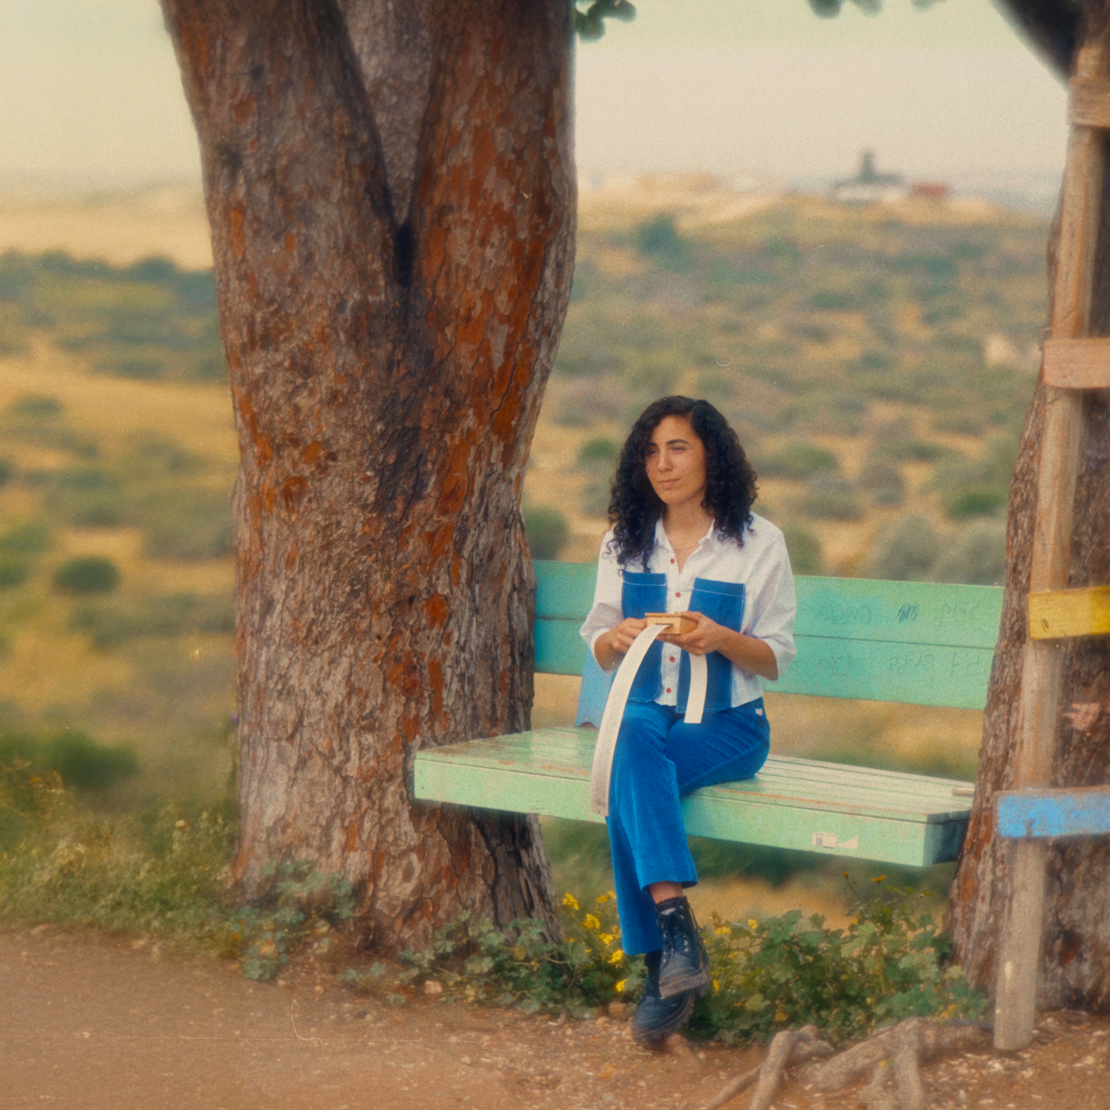
סינגל ראשון לקראת אלבום שני
ליהיא אֵם היא זמרת-יוצרת, גיטריסטית ומפיקה צעירה. בילדות המוקדמת גילתה שהדרך שלה לבטא את עצמה בעולם היא לכתוב שירים ומאז לא הפסיקה לכתוב ולהלחין. בשירותה הצבאי, שירתה כזמרת וגיטריסטית בלהקה צבאית.
כיום היא פעילה במספר פרויקטים מוזיקליים כזמרת, גיטריסטית ופרקשניסטית (של נורית גלרון, איה כורם, רונה קינן ועוד), כשבראשם ליהיא מובילה את קריירת הסולו שלה.

"מי מתנדב" הוא הסינגל הראשון מתוך האלבום החדש והשני של ליהיא אם והוא גם שיר הנושא. זה שיר על כמיהה למצוא מישהו, שיזכך את הפחד, אובדן התמימות והקושי להתבגר, לצד הבחירה להמשיך בתשוקה ושמחה בתוך עולם עמוס כאב, שכול ופחד.
עם סאונד אנלוגי, חשוף ומשחקי, שנוצר משיתוף פעולה בין ליהיא לעומר, נולדה הפקה שנשענת על הגולמיות של מוזיקה ישראלית של פעם ומתחקה אחרי סאונד חדש - אקוסטי, מוכפל, רחב וחם, ללא שימוש בכלים דיגיטליים.
האלבום הראשון של ליהיא אם, "קול פנימי" (2023), הופק ע"י אלון עדר, עומר שונברגר (שגם שותף באלבום החדש), יונתן אברהם וליהיא עצמה. האלבום זכה לתהודה בסצנת מוזיקת האינדי המקומית ושיריו הושמעו בתחנות הרדיו גלגלצ, כאן תרבות, כאן ג׳ ועוד.
בספטמבר 2024 יצא ביצוע משותף של ליהיא עם עמר גשן ל״שיר תשרי״ של חוה אלברשטיין, שנכנס לבחירות העורכים של כאן 88 ולפלייליסט לילה של גלגל״צ, והגיע עד למקום ה-6 במצעד ״חמישים השירים הויראליים ביותר״ בספוטיפיי ישראל ושזאם.

האלבום השני של ליהיא אם, שעתיד לצאת במהלך החודשים הקרובים, מציג שפה מוזיקלית חדשה עם שירים שמבטאים קול בוגר וברור יותר של ליהיא, ועיבודים חופשיים שלא מנסים לחקות אסתטיקה מסוימת, מה שיוצר שפה ייחודית, משחקית ונועזת של סאונד עליה עבדה עם המפיק עומר שונברגר.

יחד עם ההרכב שלה, הופיעה ליהיא בפסטיבל ״חוזרים ליערות״ (מנשה), בתדר ת״א, בפסטיבל אינדי ראקט מבית האינדינגב, בפסטיבלים נוספים והן ממשיכות להופיע ולהוות חלק מהנוף המוזיקלי בסצנת האינדי.

hiladaganpr@gmail.com 054-5953351

